Na stručnome skupu sudjelovalo je 42 učitelja i nastavnika iz osnovnih i srednjih škola a ocjenskom je upitniku pristupio 41 sudionik.
Ocijenjeno je sljedeće: primjenjivost tema u praksi (srednja ocjena 4,85), aktualnost sadržaja (srednja ocjena 4,90), značaj stručnog skupa za osobni i profesionalni razvoj (srednja ocjena 4,82), ocjena stručnog skupa u cjelini (srednja ocjena 4,90) i ukupna ocjena predavanja (srednja ocjena 4,92).

Evaluacija

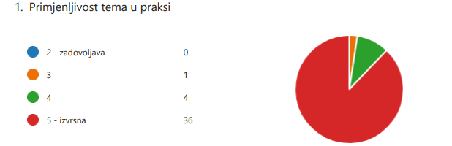
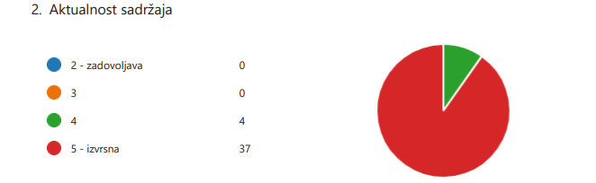
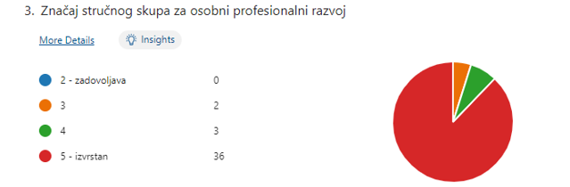
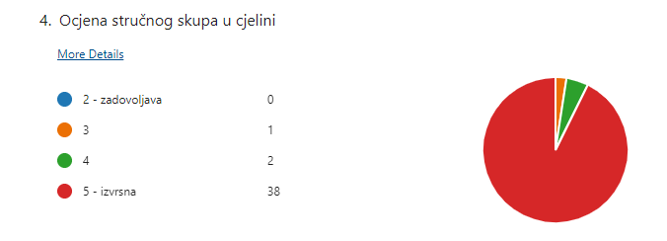

5. Što biste posebno izdvojili kao vrijednost stručnog skupa?

Dio sudionika vrijednost stručnoga skupa vidi u raznolikim, zanimljivim i aktualnim temama primjenjivima u nastavi, razmjeni ideja i iskustava s kolegama iz nastavne prakse, izboru kvalitetnih predavača te prijateljskoj atmosferi.

6. Predložite moguća poboljšanja

Predložena su poboljšanja u vidu češćih okupljanja, proširene suradnje sa stručnjacima iz drugih područja vezano uz autorska prava i mentalno zdravlje učenika, organizacija višednevnog stručnog skupa i više radionica.

7. Ocjena predavanja 25. kolovoza 2022.

